项目关闭过程
【SUI-PTM-PP-P03】

版本：V1.0
生效日期：2009.6.5

智联（杭州）科技有限公司

文件变更记录
*A - 增加 M - 修订 D - 删除
变更  版本号 | 日期 | 变更类型  （A*M*D） | 编写 | 审核 | 批准 | 变更摘要
V1.0 | 2009.5.15 | A | 钟卫东 | EPG | Chris | 初版发行

目录

1. 目的 3
2. 适用范围 3
3. 名词术语 3
4. 过程定义 3
4.1 项目关闭过程 3
4.1.1 角色和职责 3
4.1.2 入口准则 4
4.1.3 输入 4
4.1.4 过程活动 4
4.1.5 输出 5
4.1.6 出口准则 5
4.1.7 过程度量 5
4.1.8 裁剪说明 5
5. 表格与模板 5

目的
通过切实的、可浏览的表格等方式，来分析、获取项目的实施经验。

适用范围
项目关闭及回顾适用于组织中所有项目。

名词术语
无

过程定义

项目关闭过程

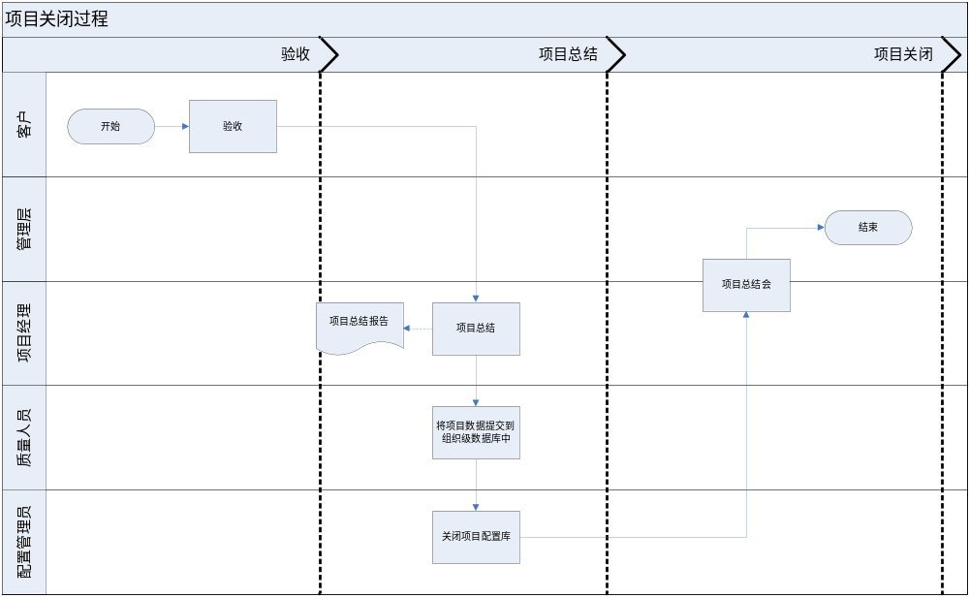

角色和职责
高层经理
项目经理
质量人员
配置管理员

活动 | 责任 |  |  |  | 输出
 | 准备 | 评估 | 批准 | 负责人
客户验收并反馈信息 | 项目经理 |  | 客户 | 项目经理 | 客户验收证书、客户反馈
准备项目总结报告 | 项目经理 |  |  | 项目经理 | 项目总结报告
召开项目总结会议 | 项目经理 |  | 高层经理 | 项目经理 | 批准的项目总结报告
提交数据给组织级历史库 | 质量人员 |  |  | 质量人员 | 组织级历史库的项目细节
关闭项目配置库 | 配置管理员 |  | 项目经理 | 项目经理

入口准则
- 决定终止的项目
- 客户验收

输入
检查点评审
教训/最佳时间
跟踪矩阵分析单
审查报告
客户反馈
原因分析报告

过程活动

4.1.4.1客户对最终版本进行验收
客户按照验收测试流程对项目最终版本进行测试验收，并签字确认。

4.1.4.2项目总结
- 项目经理编写项目总结报告
- 召开项目总结会议
- 在会议中，项目经理向与会人员展示总结报告内容；并对最佳实践、风险、问题、成果、教训等予以特别关注。
- 与会人员对项目总结报告予以讨论。
- 项目经理整合回顾结果，更新项目总结报告。

4.1.4.3质量人员将项目数据提交到组织级数据库中。

4.1.4.4配置管理员将关闭配置库

输出
项目关闭

出口准则
项目文档已归档

过程度量
项目关闭活动所耗费工作量

裁剪说明
参见剪裁指南

表格与模板
《项目结项报告》

